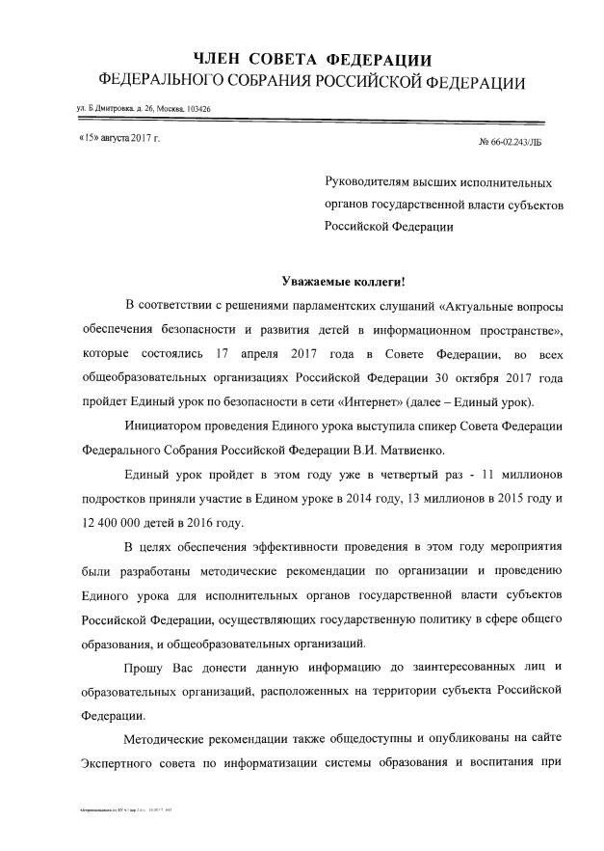
ЧЛЕН СОВЕТА ФЕДЕРАЦИИ
ФЕДЕРАЛЬНОГО СОБРАНИЯ РОССИЙСКОЙ ФЕДЕРАЦИИ
ул. Б.Дмитровка, д. 26, Москва, 103426
«15» августа 2017 г.
№ 66-02.243/ЛБ
Руководителям высших исполнительных
органов государственной власти субъектов
Российской Федерации
Уважаемые коллеги!
В соответствии с решениями парламентских слушаний «Актуальные вопросы
обеспечения безопасности и развития детей в информационном пространстве»,
во
всех
которые
состоялись
17

апреля
2017

года
в
Совете
Федерации,
общеобразовательных организациях Российской Федерации 30 октября 2017 года
пройдет Единый урок по безопасности в сети «Интернет» (далее - Единый урок).
Инициатором проведения Единого урока выступила спикер Совета Федерации
Федерального Собрания Российской Федерации В.И. Матвиенко.
Единый урок пройдет в этом году уже в четвертый раз - 11 миллионов
подростков приняли участие в Едином уроке в 2014 году, 13 миллионов в 2015 году и
12
400 000 детей в 2016 году.
В целях обеспечения эффективности проведения в этом году мероприятия
были разработаны методические рекомендации по организации и проведению
Единого урока для исполнительных органов государственной власти субъектов
Российской Федерации, осуществляющих государственную политику в сфере общего
образования, и общеобразовательных организаций.
Прошу Вас донести данную информацию до заинтересованных лиц и
образовательных организаций, расположенных на территории субъекта Российской
Федерации.
Методические рекомендации также общедоступны и опубликованы на сайте
Экспертного совета по информатизации системы образования и воспитания при
Метрекомендации по ЕУ ч. I eep-2.doc 14.08.17 643

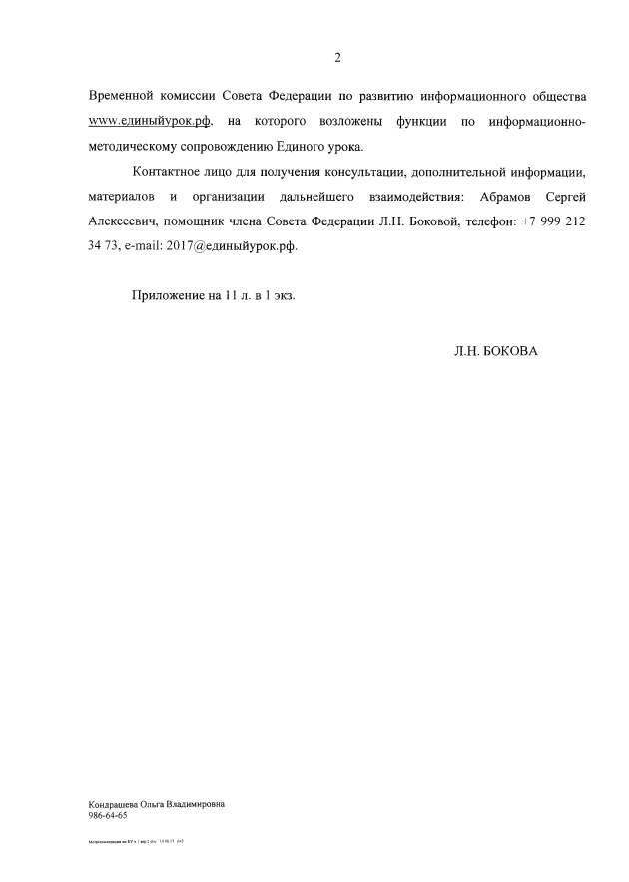
2
Временной комиссии Совета Федерации по развитию информационного общества
уулууу.единг^йурок.рф.
на
которого
возложены
функции
по
информационно­
методическому сопровождению Единого урока.
Контактное лицо для получения консультации, дополнительной информации,
материалов
и
организации
дальнейшего
взаимодействия:
Абрамов
Сергей
Алексеевич, помощник члена Совета Федерации J1.H. Боковой, телефон: +7 999 212
34
73, e-mail: 2017@единыйурок.рф.
Приложение на 11 л. в 1 экз.
Л.Н. БОКОВА
Кондрашева Ольга Владимировна
986
-
64-65
Метрекомендацин по ЕУ ч. I eep2.doc 14.08.17 643

МЕТОДИЧЕСКИЕ РЕКОМЕНДАЦИИ ПО
ОРГАНИЗАЦИИ И ПРОВЕДЕНИЮ
ЕДИНОГО УРОКА ПО БЕЗОПАСНОСТИ В
СЕТИ «ИНТЕРНЕТ»
В 2017 ГОДУ

Справочная информация о Едином уроке

В соответствии с решениями парламентских слушаний «Актуальные вопросы обеспечения безопасности и развития детей в информационном пространстве», прошедшими 17 апреля 2017 года в Совете Федерации, во всех общеобразовательных организациях России 30 октября 2017 года пройдет Единый урок по безопасности в сети «Интернет» (далее – Единый урок).

Инициатором проведения Единого урока выступила спикер Совета Федерации Федерального Собрания Российской Федерации В.И. Матвиенко.

Единый урок проходит при активной поддержке Минобрнауки РФ, Минкомсвязи РФ, Института развития Интернета, федеральных и региональных органов власти, а также представителей интернет-отрасли и общественных организаций.

Единый урок представляет собой цикл мероприятий для школьников, направленных на повышение уровня кибербезопасности и цифровой грамотности, а также на обеспечение внимания родительской и педагогической общественности к проблеме обеспечения безопасности и развития детей в информационном пространстве.

Именно формирование информационной и цифровой грамотности населения является одним из важнейших факторов не только в сохранении информационного суверенитета нашей страны и формирования всех сфер информационного общества, но и обеспечения развития цифровой экономики.

В ходе пленарного заседания Петербургского международного экономического форума 2017 Президент России В.В. Путин отметил важность работы в данном направлении:

«Четвёртое – намерены кратно увеличить выпуск специалистов в сфере цифровой экономики, а, по сути, нам предстоит решить более широкую задачу, задачу национального уровня – добиться всеобщей цифровой
грамотности. Для этого следует серьёзно усовершенствовать систему образования на всех уровнях: от школы до высших учебных заведений. И конечно, развернуть программы обучения для людей самых разных
возрастов»

В ходе Единого урока участники узнают, как защитить свои персональные данные, совершать безопасные покупки в интернет-магазинах, научатся анализировать правдивость и достоверность информации в сети Интернет и многое другое. В рамках Единого урока пройдут очные тематические уроки в образовательных учреждениях, а также круглые столы, викторины, родительские собрания, лекции экспертов, сетевые конкурсы и другие мероприятия на федеральном, региональном и районном уровне.

Единый урок пройдет в этом году уже в четвертый раз - 11 миллионов подростков приняли участие в Едином уроке в 2014 году, 13 миллионов в 2015 году и 12 400 000 детей в 2016 году.

Таким образом, Единый урок стал одним из крупнейших мероприятий в сфере детства, а благодаря его проведению и реализации других программ обучения и повышения уровня знаний школьников в сфере информационной безопасности по данным различных исследований информационная культура и цифровая грамотность российских детей растет с каждым годом.

Проведение Единого урока ежегодно включается Министерством образования и науки Российской Федерации в календарь образовательных событий, рекомендованных общеобразовательным организациям к проведению.

Так, 2 июня 2017 в субъекты Российской Федерации было направлено письмо заместителя Министра образования и науки Российской Федерации Т.Ю. Синюгиной № ТС-134/08 "О календаре образовательных событий на 2017/18 учебный год", в котором рекомендуется провести Единый урок 30 октября 2017 года.

Данные методические рекомендации адресованы исполнительным органам государственной власти субъектов Российской Федерации, осуществляющих государственную политику в сфере общего образования (далее – органы власти), и общеобразовательным организациям и помогут им при организации и проведении данного мероприятия.

Подготовка к проведению Единого урока

Органы власти должны в течении августа и сентября обеспечить информирование всех общеобразовательных организаций и их педагогические коллективов о проведении мероприятии, а администрации учреждений должны обеспечить готовность к проведению Единого урока в организационной и методической плоскости.

Органам власти рекомендуется на данном этапе направить в адрес общеобразовательных организаций информационные письма с рекомендацией принять участие в Едином уроке с приложением данных рекомендаций.

Также органам власти рекомендуется использовать различные каналы коммуникации для повышения уровня информированности и мотивации педагогов. Так рекомендуется использовать следующие каналы коммуникации:

- Размещение анонса о проведении Единого урока и данных материалов на сайте органа власти и образовательных порталах региона (при наличии);
- Проведение совещания либо селектора (видео-конференции) с директорами общеобразовательных организации о проведении Единого урока;
- Провести презентацию или семинар, посвященный обеспечению информационной безопасности в образовательных организациях и проведению Единого урока, в ходе проведения традиционных «августовских» совещаний с педагогической общественностью.

Кроме этого, заинтересованные органы власти должны обеспечить вовлечение экспертов и представителей органов власти, коммерческих и некоммерческих организаций для проведения тематических занятий в общеобразовательных организациях. В 2016 году от всех субъектов Российской Федерации были определены кураторы Единого урока для обеспечения данных коммуникаций, которым будут направлены соответствующие рекомендации по организации данной работы. Список кураторов на портале www.единыйурок.рф на странице Единого урока.

Важным фактором для обеспечения системности образовательного процесса является включение Единого урока в планы мероприятий (деятельности) на 2017/2018 учебный год и органов власти, так и общеобразовательных учреждений. Так рекомендуется включить проведение Единого урока и его мероприятий в план мероприятий по обеспечению информационной безопасности детей, программы учебной и внеурочной деятельности и другие нормативные акты.

Для вышеуказанных целей на сайте Экспертного совета по информатизации системы образования и воспитания при Временной комиссии Совета Федерации по развитию информационного общества www.единыйурок.рф (далее – Экспертный совет) размещены необходимые типовые документы и письма, рекламные и информационные материалы, с которыми рекомендуется ознакомиться ответственным лицам в органах власти и общеобразовательных организациях при организации подготовки к проведению Единого урока.

В свою очередь общеобразовательные организации при решении вопроса об участии в Едином уроке и порядке его организации руководствуются собственными целями, задачами и деятельности. При этом провести Единый урок для учащихся возможно в следующих формах, которые могут быть использованы как отдельно, так и совместно:

- Традиционный урок на основе предоставленных методических материалов и другого контента;
- Дистанционное мероприятие (информация о деловой программе ЕУ представлена ниже);
- Внеурочная деятельность на основе типовой рабочей программы;
- Демонстрация мультфильма и/или видео-урока;
- Семинар или занятие приглашенного эксперта;
- Раздача листовок, которые образовательные организации могут распечатать самостоятельно.

Особое направление Единого урока – просвещение родителей (законных представителей). Так общеобразовательным организациям рекомендуется провести информирование о мерах информационной безопасности детей в рамках уже запланированных родительских собраний, так и провести специальное родительское собрание, осветив следующие темы:

- Важность обеспечения цифровой и информационной грамотности детей и подростков;
- Основные рекомендации и советы по обеспечению персональной информационной безопасности;
- Методы и функции родительского контроля (информация на сайте www.единыйурок.рф);
- Привлечение родителей к участию в голосовании в Национальной премии в области информационного пространства детства "Премия Сетевичок" www.премиясетевичок.рф, в ходе которой выбираются лучшие сетевые ресурсы, а также в исследовании родительской общественности на сайте проекта "Сетевичок" www.родители.сетевичок.рф;
- Организация сбора согласий родителей (законных представителей) на обработку персональных данных детей (подопечных) для участия обучающихся в мероприятиях Единого урока (образцы возможно скачать на сайте Экспертного совета www.единыйурок.рф).

При решении вопроса о количестве вовлеченных учащихся необходимо руководствоваться:

- необходимостью получения обучающимися столь важных в современном мире знаний и умений для обеспечения их успешной и безопасной жизнедеятельности; • приказом Министерства труда и социальной защиты РФ от 18 октября 2013 г. N 544н"Об утверждении профессионального стандарта "Педагог (педагогическая деятельность в сфере дошкольного, начального общего, основного общего, среднего общего образования) (воспитатель, учитель)", в котором подчеркивается положение о необходимости формирования навыков, связанных с информационнокоммуникационными технологиями;
- ФГОС ООО в части метапредметных результатов освоения основной образовательной программы основного общего образования, п.11 «Формирование и развитие компетентности в области использования информационнокоммуникационных технологий (далее ИКТ– компетенции)», а также умения работы с информацией в рамках учебных дисциплин. Так, например, предметные результаты освоения основной образовательной программы по предметам «Математика. Алгебра. Геометрия. Информатика», п.14 «Формирование навыков и умений безопасного и целесообразного поведения при работе с компьютерными программами и в Интернете, умения соблюдать нормы информационной этики и права»

Методическое сопровождение

Информационно-методическое сопровождение Единого урока осуществляют две площадки:

- Федеральное государственное автономное образовательное учреждение дополнительного профессионального образования «Академия повышения квалификации и профессиональной переподготовки работников образования»
(ФГАОУ ДПО АПК и ППРО) www.apkpro.ru;
- Экспертный совет по информатизации системы образования и воспитания при Временной комиссии Совета Федерации по развитию информационного общества www.единыйурок.рф.

В рамках данной деятельности на сетевой площадке Экспертного совета www.единыйурок.рф будет организовано:

- размещение методических материалов, планов уроков, видео-уроков, мультфильмов и другого образовательного контента для подготовки педагогических работников к проведению занятий с детьми;
- публикация для использования в работе органов власти и общеобразовательных организаций типовых документов и писем, рабочих программ внеурочной деятельности, планов мероприятий по обеспечению информационной безопасности обучающихся и другие образцы локальных документов;
- знакомство педагогов с курсом для начального, общего и полного среднего образования межпредметной области «Основы кибербезопасности».
- Также на площадке пройдет II Всероссийская конференция по формированию цифрового детского пространства «Сетевичок» для органов власти, муниципалитетов, образовательных учреждений и педагогов.

В ходе конференции будут освещены следующие темы:

- Формирование информационной образовательной сети и детского цифрового образования;
- Информатизация и сетевая безопасность ОУ;
- Законодательное пространство цифрового детства;
- Сетевая безопасность домохозяйств и повышение цифровой культуры родителей; • Позитивный контент;
- Единый урок безопасности в сети «Интернет» и другие мероприятия и программы, направленные на развитие информатизации общества и молодежи.

К участию в качестве докладчиков приглашены представители федеральных органов власти, российской IT-отрасли и образовательных организаций. В рамках мероприятия пройдут видео лекции и дистанционные презентации, конкурс методических разработок, исследования, интерактивная выставка, сетевое обучение и тестирование педагогов на знание основ информационной грамотности.

Кроме этого, заинтересованные организации, органы власти субъектов, образовательные организации и педагоги также смогут поделится своим опытом путем проведения вебинаров, публикаций текстовых докладов и добавлением своих материалов в библиотеку конференции.

Образовательные мероприятия будут проходить во течении трех месяцев учебного года в дистанционном формате, что предоставит возможность всем заинтересованным лицам пройти обучение в свободное время, а также на практике использовать приобретённые навыки и знания. По итогам Единого урока педагогам и образовательным организациям будет организована выдача дипломов и сертификатов в электронном виде.

Также педагогам рекомендуется принять участие в голосовании Национальной премии в области информационного пространства детства "Премия Сетевичок" www.премиясетевичок.рф, в ходе которой выбираются лучшие сетевые ресурсы, и в исследовании педагогической общественности на сайте Экспертного совета www.единыйурок.рф.

Необходимо отметить, что все вышеуказанные мероприятия носят некоммерческий характер.

В целях оперативного информирования о проходящих событиях и обновлениях педагогам и сотрудникам образовательных организаций рекомендуется осуществить подписку на новости на сайте Экспертного совета www.единыйурок.рф.

Информационная компания

Субъекты Российской Федерации и общеобразовательные организации самостоятельно определяют сроки проведения Единого урока, учитывая собственную учебную программу, сроки проведения контрольных работ и каникул.

В этой связи, рекомендуется провести Единый урок за счет использования как уроков, так и дистанционных мероприятий в течении октября и ноября, что позволит организовать системное обучение и увеличить охват учащихся.

Важным фактором данного этапа является активная информационная кампания о ходе проведения Единого урока в средствах массовой информации регионального и муниципального уровнях, которая ориентирована в первую очередь на информирование взрослого населения о мероприятии и важности обеспечения информационной безопасности детей.

В ходе данной кампании могут быть проведены открытые и массовые уроки с участием руководства заинтересованных органов власти, экспертов и представителей коммерческих и некоммерческих организаций, раздача флаеров, региональные совещания и другие мероприятий, для которых Экспертный совет по запросу направляет необходимые рекламные и информационные материалы, в том числе, пресс-релизы.

Для обеспечения информационного сопровождения данных активностей органам власти рекомендуется:

- обеспечить выход тематических материалов в государственных печатных и сетевых средствах массовой информации, а также распространение данной информации среди коммерческих изданий;
- обеспечить подготовку и показ тематических сюжетов, дискуссий, новостных сюжетов на телеканалах субъекта и в рамках региональных новостных программ на федеральных каналах, а также радио-перед (при наличии);
- публиковать тематические материалы на сайтах государственных органов власти и муниципалитетов.

Мероприятия Единого урока для учащихся

При организации Единого урока общеобразовательным организациям рекомендуется обеспечить участие обучающихся в одном или нескольких дистанционных мероприятиях Единого урока, перечень которых представлен ниже.

Серия мероприятий международного проекта «Сетевичок»

Цикл международных образовательных мероприятий проекта «Сетевичок» (далее – мероприятия), направлен на развитие кибербезопасности и цифровой грамотности молодежи и формирование информационного пространства детства.

Мероприятия проводятся под патронатом Временной комиссии Совета Федерации по развитию информационно общества и при поддержке Администрации Президента России, Полночных представителей Президента России в СФО и УФО, Минобрнауки России, 7 федеральных ведомств и всех субъектов Федерации, а также Постоянного комитета Союзного государства, Министерствами образования республик Приднестровья, Киргизии, Белоруссии, ЛНР и ДНР.

В 2017 году квест "Сетевичок" был номинирован Минкомсвязи России на престижную премию ООН на Всемирной встрече на высшем уровне по вопросам информационного общества (ВВУИО).

Проведение мероприятий «Сетевичок» включено в перечень рекомендаций парламентских слушаний «Актуальные вопросы обеспечения безопасности и развития детей в информационном пространстве», прошедшие 17 апреля 2017 года в Совете Федерации, и проект плана мероприятий Концепции информационной безопасности детей 2017-2020 гг.

В 2016 году в мероприятиях проекта приняло участие 260 000 школьников из всех субъектов Федерации, а также дети и подростки из 12 государств постсоветского пространства.

Учащиеся смогут с 15 сентября по 30 декабря 2017 года принять участия в следующих мероприятиях:

• IV Международный квест по цифровой грамотности среди детей и подростков

"Сетевичок"

Основная цель квеста - формирование у школьников и студентов России и стран СНГ компетенций цифрового гражданина для успешной и безопасной жизни и учебы во Всемирной сети.

Участникам будут предложены онлайн-курсы обучения, онлайн-викторины, конкурсы рисунков и эссе, опросы и тесты, за участие в которых будут начисляться баллы.

Победителям квеста станут учащиеся, набравшие максимальное количество баллов на уровне района, субъекта, Федерации и стран СНГ. Образовательные учреждения могут провести квест среди своих учащихся и по количеству баллов определить победителей внутри своего учреждения.

Все участники получат именные дипломы, а международные победители получат специальные ценные призы.

Квест пройдет на сайте www.сетевичок.рф

• III Национальная премия за заслуги компаний и организаций в сфере информационного контента для детей, подростков и молодежи «Премия Сетевичок»

«Премия Сетевичок» является общенациональной профессиональной наградой, поощряющей заслуги компаний и организаций в сфере информационного контента для детей, подростков и молодежи: сайты, печатные и электронные издания, в том числе книги, программы ТВ и радио.

Целью Премии является формирование позитивного информационного пространства детства.

Премия проводится совместно с квестом «Сетевичок», участники которого выступают в качестве членов жюри, посещая Интернет-ресурсы и оценивая их. Таким образом, информационные ресурсы получают целевой трафик и стимул для дальнейшего развития.

В 2017 году лучшие информационные продукты для детей, подростков и молодежи будут определены по 11 номинациям, в том числе в трех специальных номинациях «Лучший школьный сайт», «Личный сайт (блог) учителя» и «Лучший сайт библиотеки».

Премия пройдет на сайте www.премиясетевичок.рф

• III Всероссийское исследование детей и подростков «Образ жизни российских подростков в сети»

Цель исследования - выявления позитивных и негативных тенденций развития навыков и компетенций современного поколения в освоении интернет- пространства, а также составления картины информационного пространства, в котором живут современные дети и молодежь.

Исследование проходит анонимно и в онлайн режиме, что позволит привлечь максимальное количество участников и предоставить молодежи возможность принять в нем участие в любое удобное время — как в ходе учебного процесса, так и с домашнего устройства. Исследование пройдет на сайте

www.опрос.сетевичок.рф

"Безопасность в интернете" - курс от Академии Яндекса

В рамках Единого урока по безопасности в сети Академия Яндекса разработала курс для школьников 6-9 классов, в котором затрагиваются основные вопросы информационной безопасности.

Мы привыкли решать свои задачи с помощью интернета: искать информацию, смотреть фильмы, играть, покупать нужные вещи. Это быстро и удобно, но не всегда безопасно. Мошенники в интернете охотятся за нашими данными, ресурсами и деньгами. В этом курсе мы собрали информацию о видах мошенничества в интернете и о том, как им противостоять.

Мы хотим, чтобы интернет был не угрозой, а настоящим помощником для всех пользователей. Мы готовили этот курс для школьников 6—9 классов, но он будет полезен и родителям, а также учителям, планирующим рассказывать в школе о безопасном использовании интернета, например, во время Всероссийского урока по безопасности в интернете, или проводить уроки финансовой грамотности.

В курсе три раздела. Каждый раздел состоит из конспекта для самостоятельного изучения, видео-урока и теста, помогающего лучше усвоить изученный материал. Мы надеемся, что курс поможет юным пользователям интернета не попасться на удочку мошенников. В случае успешного прохождения курса, через некоторое время на электронную почту будет выслан сертификат.

Преподавателями курса являются действующие эксперты и сотрудники компании: заместитель руководителя службы информационной безопасности «Яндекса» Наталья Куканова, руководитель отдела по связям с общественностью «Яндекс.Денег» Надежда Кияткина и аналитик информационной безопасности компании «Яндекс» Александра Несанова.

Ориентировочное время прохождение курса: 2 часа.

Записаться и пройти курс можно на сайте stepic.org (https://stepic.org/course/Безопасностьв-интернете-191)

Всероссийский онлайн-чемпионат «Изучи Интернет – Управляй Им!»

Социально-образовательный проект для школьников, который позволяет получить базовые знания об устройстве и возможностях сети интернет.

«Изучи Интернет – управляй им» – это социально-образовательный проект для школьников, который позволяет получить базовые знания об устройстве и возможностях сети «Интернет». Организатором проекта является Координационный центр национального домена сети «Интернет».

Проект состоит из обучающего модуля, где представлена информация об устройстве интернета, функционировании основных IT-сервисов, безопасном использовании сети, и тренировочного мобильного приложения, позволяющего совершенствовать полученные навыки.

Также в рамках проекта проходит Всероссийский онлайн-чемпионат для школьников. В 2016 году главной темой чемпионата была информационная безопасность. Так все задания и вопросы онлайн-чемпионата были посвящены защите от сетевых угроз, конфиденциальности данных и безопасности в социальных сетях. В 2017 году главная тема чемпионата - интернет вещей (IOT).

Чтобы принять участие в Чемпионате, необходимо подать заявку на его официальном сайте, предварительно ознакомившись с правилами. Соревнования проводятся в командном и индивидуальном зачете. Участниками чемпионата 2016 года стало более 15 000 учащихся: около 10 тысяч участников в индивидуальном зачете и более 5000 участников объединились в 568 команд.

Регистрация участников во Всероссийском онлайн-чемпионате «Изучи Интернет - Управляй Им!» проходит с апреля по октябрь 2017 года.

Подробную информацию о мероприятии можно получить на странице www.интернетчемпионат.рф/championship/

III Всероссийский флешмоб «Идем в Вебландию!»

Портал «Вебландия» приглашает всех своих единомышленников принять участие во III Всероссийском флешмобе, который будет проходить в рамках Всероссийского единого урока безопасности в сети 28 октября. Организатором проекта выступает ФГБУК «Российская государственная детская библиотека» и компания «Билайн».

Для участия необходимо 28 октября в Международный день анимации зайти на сайт
«Вебландия» (weblandia.ru) в любое время с 0 до 24 часов (по моск. вр.), найти рубрику «Искусство», раздел «Кино, видео, мультфильмы, диафильмы» и проголосовать за любое количество понравившихся сайтов из этого раздела, кликнув на нужное количество звездочек под скриншотом каждого сайта.

В результате будут определены 4 самых популярных сайта, посвященных кинематографу, которые будут отображены в разделе «Топ недели», а также будут определены где живут самые активные участники флешмоба и сообщим вам об этом.

Сайт мероприятия – www.web-landia.ru

Отчетность по итогам Единого урока

В октябре кураторам Единого урока в субъектах Федерации будет отправлена информация о порядке предоставления результатов проведения Единого урока в субъектах Российской Федерации.

Данную информацию администрациям общеобразовательных организаций необходимо будет самостоятельно предоставить до 10 декабря 2017 года. Сбор результатов участия в мероприятии будет осуществляться на площадке Экспертного совета по адресу www.единыйурок.рф/otchet

Общеобразовательные организации должны будут предоставить следующую информацию:

- Количество учащихся, принявших участие в Едином уроке;
- Используемые формы организации и проводимые мероприятия Единого урока для учащихся с выбором из нескольких вариантов ответов и указанием количества участников; • Количество родителей (законных представителей) учащихся, принявших участие в Едином уроке;
- Количество педагогов, принявших участие в Едином уроке;
- Рекомендации и предложения от органов власти, общеобразовательных организаций и педагогических работников по организации и проведению Единого урока.

Заключительные положения

В связи с неоднократными обращениями в 2016 году со стороны педагогических работников и в целях обеспечения положения о запрете рекламы в образовательных организациях в рамках действующего федерального законодательства общеобразовательным организациям не рекомендуется использовать методические материалы и другой образовательный контент, которые были разработаны коммерческими организациями и содержат рекламную информацию любых продуктов и(или) услуг. В свою очередь органам власти рекомендуется исключить из практики распространения и рекомендации общеобразовательным организациям подобного рода материалов.

При проведении других мероприятий подобной тематики органам власти и общеобразовательным организациям рекомендуется руководствоваться действующим законодательством, которое предоставляет образовательным организациям самостоятельно принимать решение об участии или не участии в мероприятиях, а также формах и объеме и т.д.

Таким образом, не рекомендуется проводить другие мероприятия подобной тематики, если был проведен Единый урок при условии того, что администрация общеобразовательной организации самостоятельно оценивает проведение данного мероприятия достаточным для формирования необходимых навыков и знаний несовершеннолетних в сфере информационной безопасности и считает не актуальным проведение других мероприятий.

Получить консультации по вопросам организации и проведения Единого урока Вы можете по телефону +7 999 212 34 73 либо по электронной почте 2017@единыйурок.рф.

